Лабораторная работа

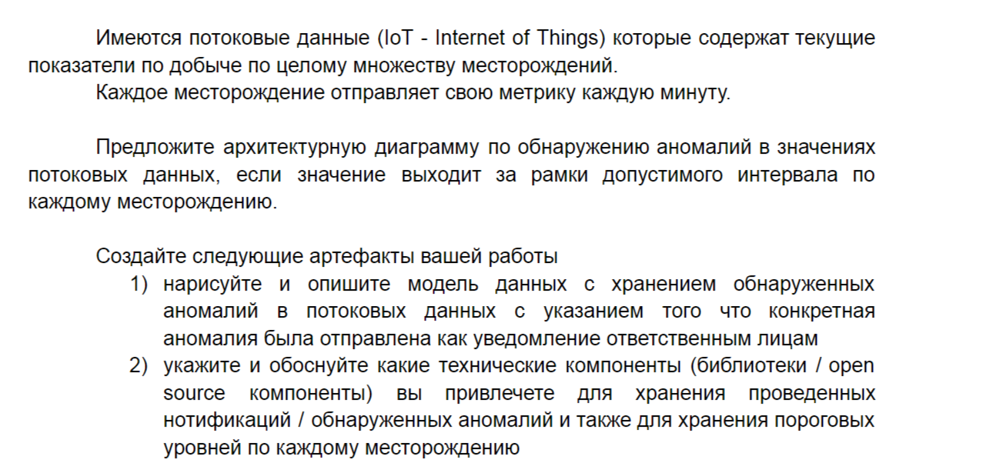

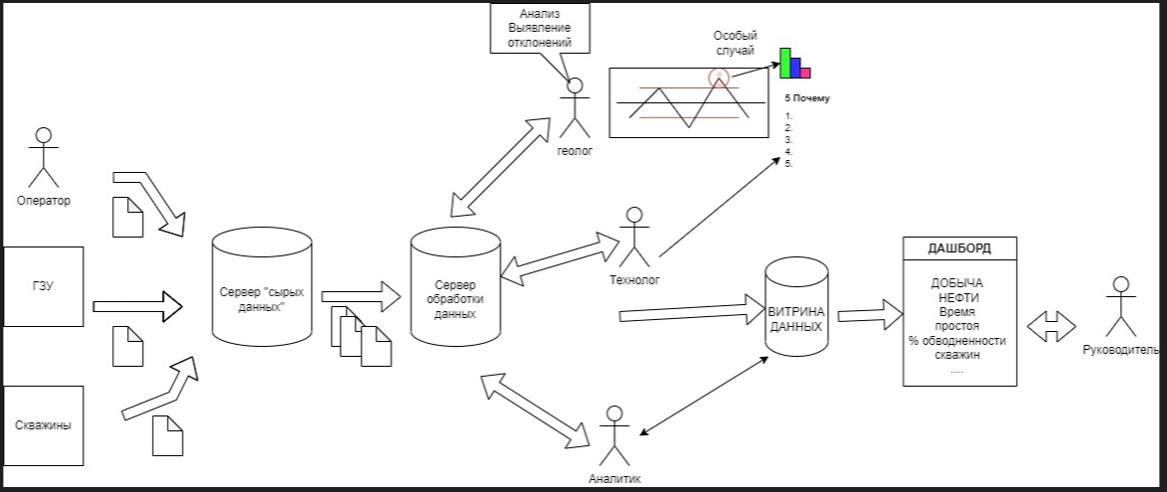

Данные по месторождению получат из различных источников:

* ручной способ задание операторам, например, сбор проб по обводненности скважин
* автоматический сбор данных с групповых замерных установок (ГЗУ) дебит жидкости, время работы скважин и т.д.
* автоматический сбор данных непосредственно со скважин, оснащенных АСУ ТП, работа оборудования, потребление электроэнергии и т.д.

Данные собираются на сервере «сырых данных» для передачи на централизованное место хранения и обработки данных. Технологи postgresql.

При поступлении данных (передача данных посредство Apachi Kafka) соответствующая служба ведет обработку данных, выявляет отклонение от технических параметров. Определяет причины отклонений и выносит решение о корректировке параметром добычи или повторное измерение данных. Задание оператор получает посредством АРМ оператора (мобильное приложение на телефоне).

После обработки данных проверенные данные хранятся на сервере. Данные передаются в витрину данных система Oracle. Для получения оперативной информации посредством настроенного дашбордов. Системы построения дашбордов BI системы Yandex DataLens/